1) OBJETIVO DO DOCUMENTO
Este Relatório Informativo visa esclarecer, para os devidos fins, o impacto do preenchimento incorreto do campo “Resolution” da ferramenta JIRA na contagem dos BUGs de Q2 do Projeto MLS.

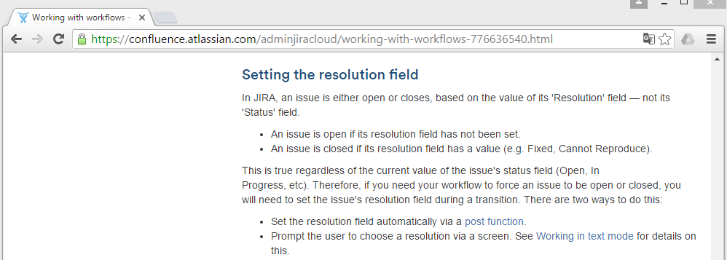
2) FATO E CAUSA
A ferramenta JIRA considera nativamente que o preenchimento do campo “Resolution” é o único indicador de que uma Issue (seja um Chamado, Bug ou Melhoria) não se encontra mais aberta - vide informação abaixo, obtida da documentação da própria ferramenta.

Em 11/07/16, após o fechamento da contagem de BUGs de Q2 e durante uma validação das informações contidas no Dashboard de BUGs (painel utilizado pelos Gerentes de TI para prestação de contas ao Diretor de TI), foi identificado que havia 07 (sete) BUGs do Projeto MLS, de responsabilidade do Gerente Nelton Lima, que ainda estavam sendo tratados mas não apareciam nos gráficos do painel.

Isso se devia ao fato do campo “Resolution” de cada um desses BUGs estar indevidamente preenchido, o que fazia a ferramenta não contabilizá-los no Dashboard (pelo campo estar preenchido, a ferramenta considerava que estes BUGs já estavam fechados). Este fato motivou o envio do EMAIL_01, conforme evidência abaixo e também anexada a este relatório. Neste e-mail foi solicitado que os Gerentes de TI orientassem os analistas de seus respectivos times para nunca preencher manualmente o campo “Resolution”, fato que possivelmente originou o desvio. Além disso, foi solicitado ao Rodolfo Bortolin (especialista na ferramenta JIRA) que providenciasse uma forma de impedir o preenchimento manual do respectivo campo, de forma a evitar falhas operacionais futuras.

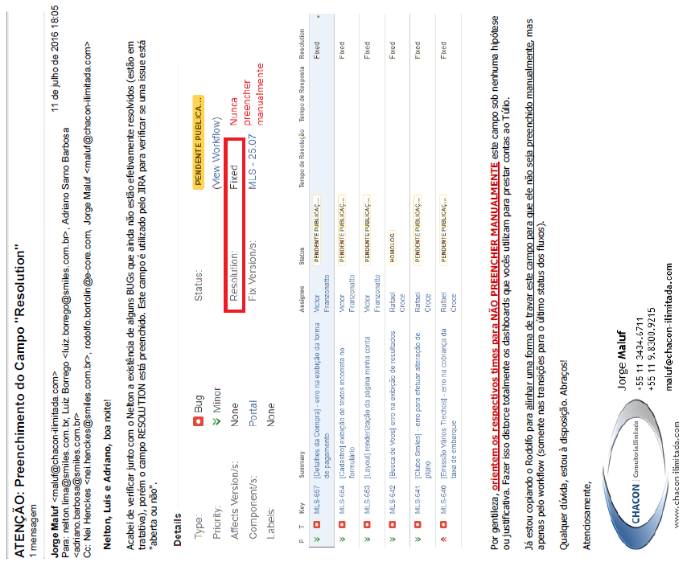

3) RESOLUÇÃO DO DESVIO
Parte 1 – Bloqueio do preenchimento manual do campo “Resolution” na Ferramenta JIRA:

Conforme solicitado, Rodolfo Bortotin providenciou o bloqueio do preenchimento manual do campo “Resolution” para que mais nenhum analista cometesse nova falha operacional ao tratar BUGs ou Melhorias.

Parte 2 – Reconsiderar novamente os 07 BUGs que estavam “invisíveis” no Dashboard:

Após bloquear o preeenchimento manual do campo “Resolution”, foi necessário atuar sobre os 07 BUGs do Projeto MLS do JIRA que não estavam aparecendo no Dashboard de BUGs. Reunidos em sala de reunião no dia 21/07/16 Nelton Lima, Nei Henckes e Jorge Maluf, foram realizadas as seguintes atividades:

- Limpeza do campo “Resolution” dos 07 BUGs. Desta forma eles passariam a ser contabilizados no Dashboard de BUGs em Q2 (distorcendo/ampliando o número de fechamento já realizado).

- Nelton Lima analisou e listou 07 BUGs ainda em tratamento, os quais haviam sido abertos em Q2. A solução tomada em conjunto foi clonar estes BUGs selecionados pelo Nelton pois assim eles passariam a ser contabilizados em Q3. Feito o clone, os BUGs selecionados foram excluídos da base para retornar o número de BUGs do Projeto MLS em Q2 à quantidade informada no fechamento do quarter. Apenas para entendimento, a função clone da ferramenta JIRA permite duplicar uma Issue considerando todo o histórico e respecitvos anexos do item original). Uma vez realizado o clone, eles passariam a constar em Q3. Esta operação foi documentada pelo Nei Henckes no EMAIL_02 (na imagem abaixo e como evidência anexada a este relatório).

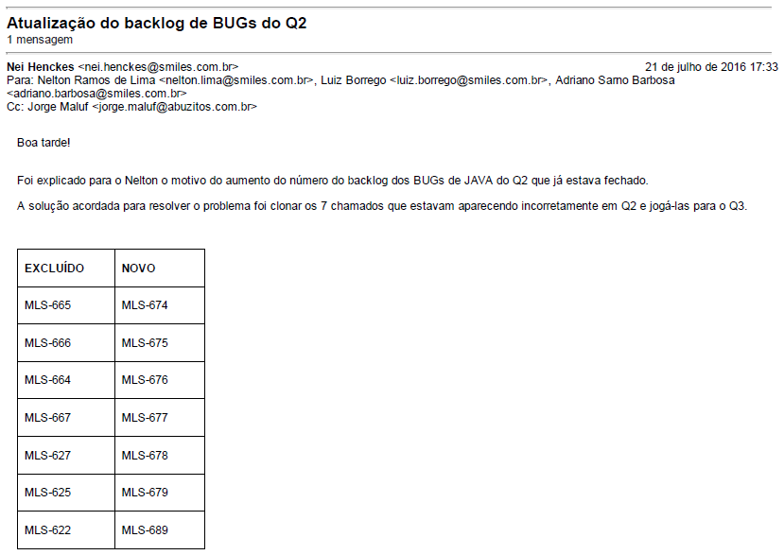

Logs dentro de cada um dos novos BUGs criados em 21/07/16:

MLS-674
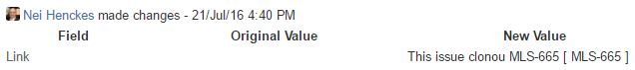

MLS-675
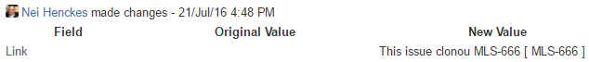

MLS-676
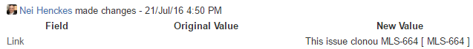

MLS-677
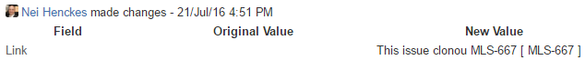

MLS-678
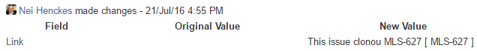

MLS-679
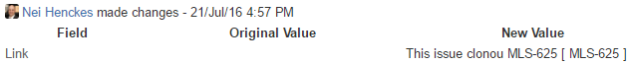

MLS-680
